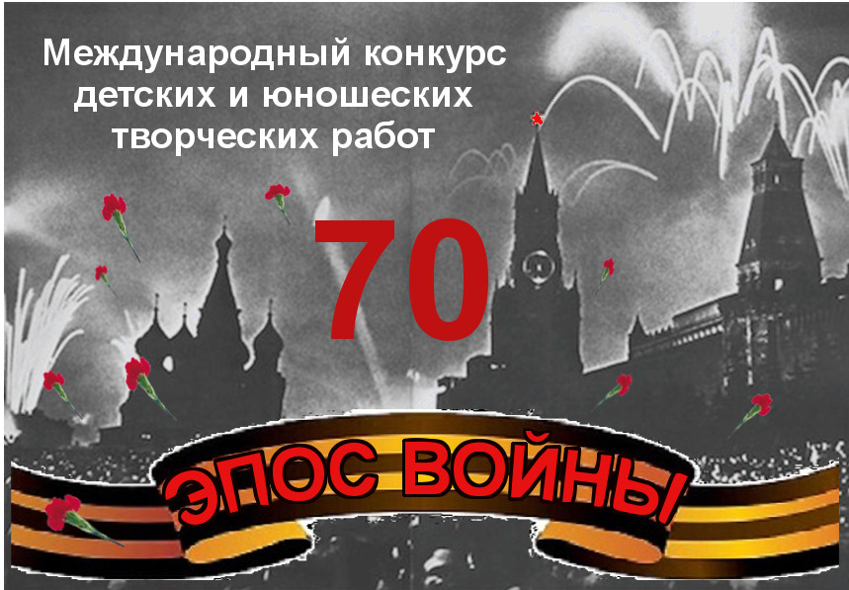

РУКОВОДИТЕЛЮ

Приглашаем Ваших талантливых воспитанников и сотрудников принять участие, в Международном интерактивном конкурсе детских и юношеских творческих работ, а также просветительских работ для юношества к 70-летнему юбилею Великой Победы “Эпос войны”
(на основе материалов семейных архивов), который пройдёт с 16 марта по 10 июня 2015 года.

Организаторы Конкурса: Портал ЮНЕСКО «Обсерватория художественного образования стран СНГ», «Институт художественного образования» Российской академии образования, ГБОУ ДОД «ДМШ им. Асафьева», НОЧУ «Православный непрерывного образования во имя преподобного Серафима Саровского».

Заявки и пакет документов принимаются на эл. почту den.pobedy.70@gmail.com строго до 10 мая 2015 года.

Подробная информация в приложенных файлах.

